Жил-был однажды король; было у него три сына. Из них двое умных да толковых, а третий и говорил-то мало, был он простоват, и звали его все Дурнем.
Вот король состарился уже и стал слаб; видит, что скоро ему помирать придется, но никак не мог решить, кому же из своих сыновей царство свое передать в наследство. Вот и говорит он сыновьям:
— Ступайте странствовать по белу свету, и кто принесет мне самой лучшей работы ковер, тот и будет после смерти моей королем.
А чтоб не было между ними никакого спора, повел он их к замку, взял три перышка, дунул на них, и они взлетели вверх; а он и говорит:
— Куда они полетят, туда и вам идти.
Полетело одно перышко на восток, другое на запад, а третье взлетело, но далеко не улетело и опустилось вскоре на землю. Вот отправился один брат направо, другой пошел налево, — и посмеялись они над Дурнем, что остался возле третьего перышка, там, где оно и упало.
Сел Дурень на землю и запечалился. Вдруг он заметил, что там, где лежит перо, находится ход в подземелье. Поднял он дверь, видит — идет дальше лестница, и спустился он по ней вниз. Подошел к другой двери, постучался, слышит — изнутри кто-то настойчиво кричит:
Девушка зеленая,
Ножка ты сушеная,
Костяной ноги собачка,
Погляди-ка поскорей,
Кто стоит там у дверей?
Отворилась дверь, видит он — сидит перед ним большая, толстая жаба, а вокруг нее много маленьких жаб. Спрашивает у него толстая жаба, чего он хочет. Он ей говорит:
— Хотел бы я получить самый красивый и самой тонкой работы ковер.
Позвала та молодую жабу и говорит:
Девушка зеленая,
Ножка ты сушеная,
Костяной ноги собачка,
Эй, поди-ка поскорей,
Принеси ларец живей!
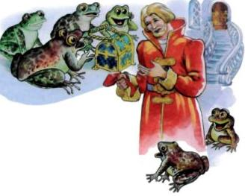
Принесла молодая жаба ларец. Открыла его толстая жаба, достала оттуда ковер и дала его Дурню. И был тот ковер такой прекрасный и такой тонкой работы, что подобного во всем свете никто и соткать не смог бы. Поблагодарил он ее и выбрался снова наверх.
А те двое братьев считали своего младшего брата таким глупым, что подумали: ничего он, мол, никогда не найдет и ничего не принесет.
— Чего нам еще стараться искать, — сказали они и взяли у первой попавшейся им пастушки грубый шерстяной платок и принесли его домой королю.
В это самое время воротился назад Дурень и принес свой прекрасный ковер. Как увидел это король, удивился и говорит:
— Уж если по справедливости поступать, то королевство должно принадлежать младшему сыну.
Но двое братьев не давали отцу покоя, стали говорить и доказывать, что невозможно-де Дурню, у которого и разума не хватает, быть королем, и стали просить его о новом уговоре.
Вот отец и говорит:
— Королевство получит тот, кто принесет мне самое красивое кольцо, — и он вывел трех братьев во двор замка, взял три перышка, дунул на них, — и поднялись они на воздух и полетели в разные стороны, куда и должны были отправиться братья.
Два старшие брата отправились снова на восток и на запад, а перышко Дурня упало наземь, как раз у самого входа в подземелье. Спустился он снова вниз к толстой жабе и сказал ей, что ему надо добыть самое красивое кольцо. Она тотчас велела принести свой большой ларец, достала оттуда кольцо и подала ему. И блестело оно, усыпанное драгоценными камнями, и было такое красивое, что подобного ни один золотых дел мастер на свете не смог бы никогда сделать.
2Посмеялись два старших брата над Дурнем, что собрался он найти золотое кольцо, и не старались его вовсе искать, а взяли старый обод с колеса, посбивали с него гвозди и принесли его королю.
Когда Дурень показал свое золотое кольцо, отец и говорит опять:
— Ему принадлежит королевство.
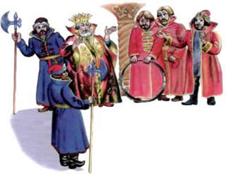
Но двое старших всё докучали королю, пока, наконец, он не согласился на третий уговор и порешил, что тот должен получить королевство, кто приведет домой самую красивую девушку.
Взял он три перышка, дунул на них, — и поднялись они на воздух и полетели так же, как и в прошлый раз.
Спустился Дурень, не долго думая, вниз к толстой жабе и говорит:
— Я должен привести домой самую красивую девушку.
Но жаба ответила:
— Самую красивую? Ой, что ты! Такой сейчас нету, но ты ее все-таки получишь.
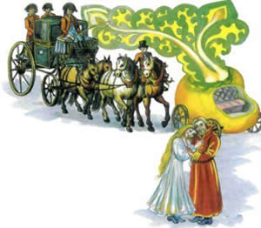
И она дала ему выдолбленную желтую репу, запряженную шестью мышатами. И говорит, совсем запечалясь, Дурень:
— А что же мне делать-то с ними?
Ответила жаба:
— А ты посади в нее одну из моих маленьких жаб.
Взял он, какая ему первая под руку попалась, и посадил ее в желтый возок; но только села она в него, как тотчас обернулась волшебной красоты девицей, репа — каретой, а шестеро мышат — конями. Поцеловал он девицу, погнал коней и привез ее к королю.
Братья его явились позже, — они даже и не старались отыскать красивую девушку, а захватили с собой первых попавшихся им навстречу деревенских баб. Увидел их король и говорит:
— Младшему после смерти моей будет принадлежать королевство.
Но двое старших снова прокричали все уши королю:
4— Мы никак не можем допустить, чтобы Дурень стал королем, — и потребовали, чтобы предпочтение оказано было тому, чья жена прыгнет через кольцо, что висит посреди зала. Они думали так: «Деревенские бабы сумеют это сделать, ведь они куда посильней, чем эта нежная девушка, — она прыгнет и наверняка разобьется насмерть».
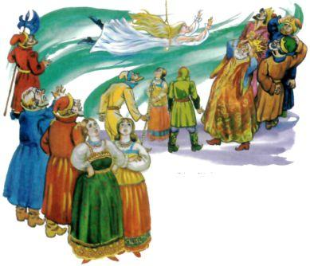
Старый король и на это согласился. И вот прыгнули две деревенские бабы, проскочили через кольцо, но были они неуклюжи, упали и перешибли свои грубые руки и ноги. А затем прыгнула прекрасная девушка, которую привез Дурень, и она проскочила легко, точно лань, — и спорить дальше было уж не о чем. Так и получил Дурень королевскую корону, и долгие годы правил он мудро.

